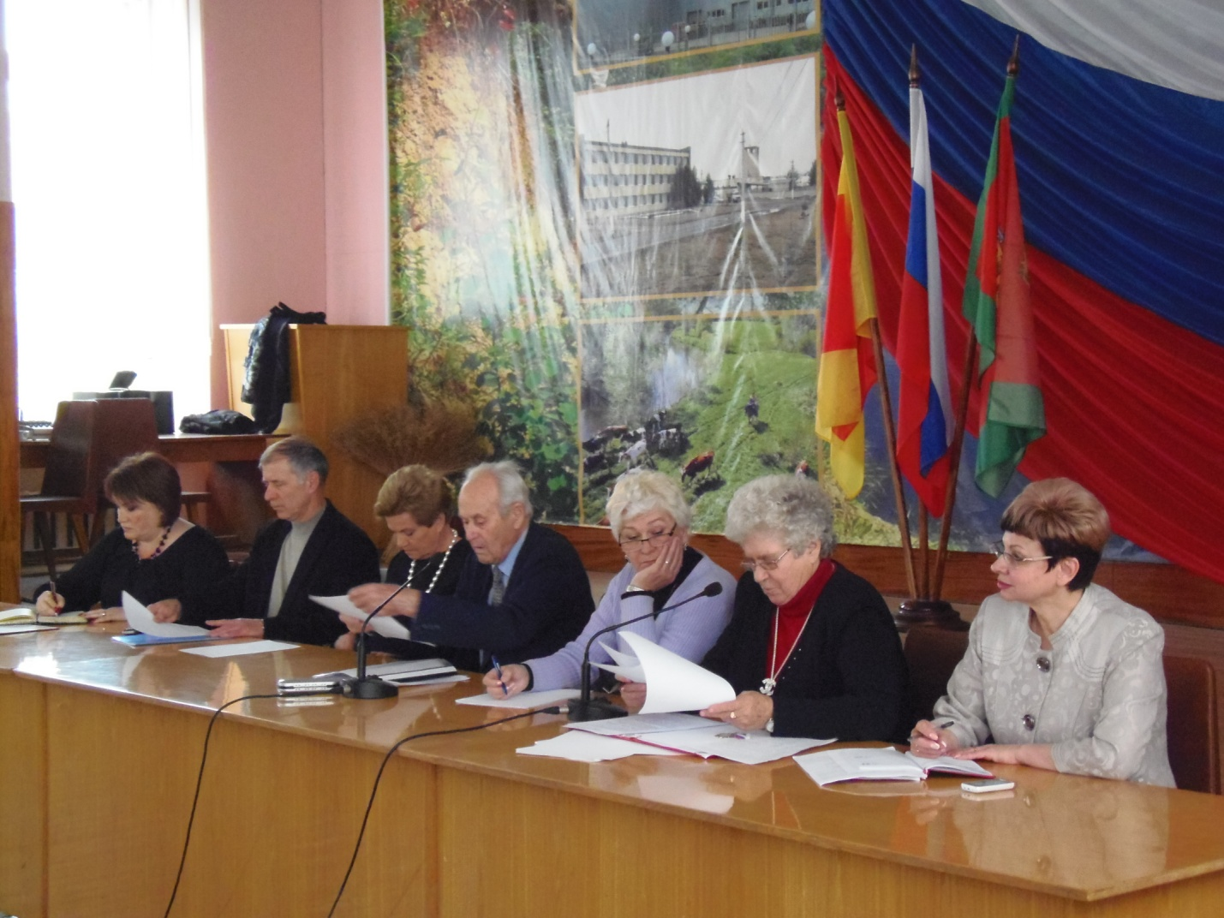

ДОКЛАД
к отчетно-выборной конференции Ржевского Совета ветеранов (пенсионеров) войны, труда, Вооруженных Сил и Правоохранительных за период с ноября 2012 года по октябрь 2015 г.

УВАЖАЕМЫЕ ДЕЛЕГАТЫ!
Сегодня мы проводим 10-ю отчетно-выборную конференцию Ржевского Совета ветеранов.
На 9 отчетно-выборной конференции был избран Совет в количестве – 53 человек, из состава которого был избран президиум в количестве 16 человек.
Советом ветеранов была проведена большая работа по приведению в соответствие документации по работе Совета и по улучшению материально-технической базе, оснащению кабинета Совета ветеранов.
За отчетный период произошло много важных политических и экономических событий.
Эти события самым тесным образом коснулись всех слоев нашего общества, в том числе ветеранов.
Ржевский Совет ветеранов поставил перед собой задачи, направленные на улучшение условий жизни ветеранов, их морального самочувствия, на привлечение ветеранов к более активному участию в патриотическом воспитании молодежи, к участию во всех сферах жизни города, к единению рядов ветеранов, к повышению роли первичных организаций в выполнении перечисленных задач.
Ржевский Совет ветеранов в настоящее время насчитывает в своих рядах 23313 пенсионеров, в том числе ветеранов труда – 13059 человек, тружеников тыла – 1067 человек, участников войны, инвалидов войны и приравненных к ним – 193 человека. Бывших узников фашистских лагерей – 1390 человек, ветеранов боевых действий 496 человек.
В состав Совета входит 58 первичных организаций, из них 7 в районе.

Работа Совета ветеранов проводилась по планам, которые были утверждены президиумом (планы работы президиума и Совета ветеранов).
Все запланированные мероприятия по планам выполнены.
Совет ветеранов имеет свою страничку на городском портале интернета, где размещены основные документы по работе Совета.

Работа строилась в соответствии Устава общественной организации Совета ветеранов, а также положений и указаний Тверского областного Совета ветеранов, администраций города Ржева и Ржевского района. Реализация целей Закона «О ветеранах» Российской Федерации является неотъемлемой частью работы Ржевского Совета ветеранов.
Советом ветеранов ведет учет приема граждан по самым разнообразным вопросам. Имеется книга регистрации приема посетителей, ведется учет заявлений и жалоб , обращений , принимаются меры поихвыполнению, а обращения, не входящие в компетенцию Совета ветеранов, передаются в администрации города и района, Военкомат для принятия мер с последующим уведомлением Совета ветеранов о принятых мерах.
Совет ветеранов проводил работу в тесном взаимодействии с Администрациями города и района, военкоматом, с первичными ветеранскими организациями, отделами социальной защиты, культуры, образования, отделами по делам молодежи.
В городе и районе проводилось очень много мероприятий общероссийского и областного масштабов. Приезжает много гостей различного ранга, корреспондентов средств массовой информации. Проводилось много экскурсий и, с участием ветеранов всех уровней.
Основными вопросами, направляющими деятельность ветеранской организации были:
- Забота об улучшении условий жизни ветеранов.
- Забота о моральном самочувствии ветеранов, вовлечение ветеранов в решение всех жизненных вопросов, укрепление активной жизненной позиции.
- Активное участие ветеранов в патриотическом воспитании молодежи.
- Постоянная забота об увековечении памяти погибших.
- Уточнение списков участников Великой Отечественной войны по фронтам, тружеников тыла.
- Популяризация через средства массовой информации деятельности ветеранских организаций
- Проведение досуговых мероприятий для ветеранов и пенсионеров.

Органами социальной защиты оказывается постоянная работа по оказанию помощи ветеранам, нуждающимся в уходе на дому, оказывается материальная помощь при протезировании и в газификации жилых домов и т.д.
Часто членам Президиума Совета ветеранов приходится выполнять и скорбные обязанности – организовывать и участвовать в похоронах ветеранов. За отчетный период ушли в мир несколько десятков ветеранов. Совет ветеранов скорбит по всем ушедшим от нас ветеранам и считает свои долгом проводы в последний путь ветеранов и отдание им последних почестей.
Одним из важнейших разделов работы Совета ветеранов является патриотическое, духовно-нравственное воспитание подрастающего поколения, формирование у него готовности к созидательному труду и защите Родины. Жизнь выдвигает задачи дальнейшего улучшения воспитательной работы с молодежью. Именно молодежь с еще несформировавшимися взглядами и убеждениями подвергается массированному идеологическому воздействию со стороны зарубежных средств массовой информации, кино и телевидения.
Необходимо всеми доступными средствами вести бескомпромиссную борьбу против попыток фальсификации нашей истории, её огульного очернительства, искажения фактов и событий. Ярче пропагандировать историческую роль народов СССР в разгроме фашистской Германии, значение дружбы и товарищества, боевого братства народов в завоевании Победы.
Работу в этом плане трудно переоценить. Для ведения этой работы созданы секция по патриотическому воспитанию и лекторская группа.
Большое влияние на молодое поколение оказывают выступления по телевидению и в местных средствах массовой информации. Так в газете «Ржевская правда» членом президиума Сорокиной Валентиной Адамовной ведётся страница Совета ветеранов «Голос старшего поколения», где освещается работа Совета ветеранов и о ветеранах и выступления самих ветеранов.
Значительное место в своей работе Совет ветеранов отводит истории Великой Отечественной войны, в том числе особенностях сражения под Ржевом.
В нашем городе и районе все мероприятия в учебных заведениях, молодежных формированиях проводятся с участием ветеранов.
На эти мероприятия ветераны приходят в парадной одежде, с наградами. Везде они заслуживают особое внимание и почет. Так у нас привыкло население, так воспитаны учащиеся школ.
В школах, а их в Ржеве - 13, а в районе – 14, в музыкальных школах, лицеях, колледжах и других учебных заведениях ветераны выступают на уроках мужества и в День знаний.
Патриотическому воспитанию молодежи уделяется особое внимание. В этом плане следует отметить создание в городе центра патриотического воспитания. Возглавляет центр патриотического воспитания член президиума Совета ветеранов, руководитель поискового отряда Сергей Михайлович Петухов, а также член президиума Галина Ивановна Хмылкова, которая проводит экскурсии для посетителей, учащихся учебных заведений города, района и области, делегаций из других регионов России, из Германии, Финляндии, Италии, Польши и других стран.
Поисковый отряд оказывает помощь в поиске мест захоронения участников Великой Отечественной войны. В центре проходят встречи с родственниками воинов, погибших на Ржевской земле и захороненных на мемориале. Ежегодно проходят торжественные перезахоронения останков советских воинов.
В патриотическом воспитании молодежи огромная роль принадлежит музеям. В учебных заведениях города и района имеются музеи или комнаты боевой славы. По инициативе областного Совета ветеранов был объявлен смотр конкурс школьных музеев боевой славы, посещённой 70-летию Победы в Великой Отечественной войне. По итогам смотра конкурса наши музеи заняли 1, 2, 3 места, причем 1 место заняла школа № 2 города Ржева. Она и на конкурсе, посвященном 65-летию Победы, заняла также 1 место.
В течение отчетного периода было проведено много значимых мероприятий, благодаря выигранным грантам по патриотическому воспитанию и по социальным программам. За отчетный период было выиграно по грантам 400 тысяч рублей. На эти средства было приобретено: оргтехника для Совета ветеранов, организованы коллективные выезды Совета с молодёжью в города - Вязьма, Тула, Осташков, Пено, и другие.
Более конкретно остановлюсь на работе Совета ветеранов, основных мероприятиях в рамках празднования 70-летия Победы в Великой Отечественной войне 1941-1945 годов.
В феврале месяце 2015 года был проведен круглый стол в рамках подготовки к 70-летию Победы по вопросу «Патриотическое воспитание школьников в рамках социально значимого проекта « Семейные хроники великих войн России». Также был проведен 4-ый открытый фестиваль «Добрая песня Ржева» на военно-патриотическую тему с вручением от Совета ветеранов дипломов, грамот и сувениров.
В апреле состоялся круглый стол на тему «Современное осмысление военной истории, отражение в средствах массовой информации Российской Федерации». Также была организована поездка со школьниками на Поклонную гору города Москвы. На научно-практическую конференцию «Солдаты Красной армии выстояли под Ржевом» была представлена делегация от Совета ветеранов и 5 мая в Москве приняли участие во всероссийском форуме городов Воинской славы.
Ветераны приняли участие в посадке яблоневого сада в школе № 3, в доме интернате для престарелых и инвалидов, в дер. Полунино, Победа, на районном обелиске Победы на р. Сишка и другие. Приняли участие в посадке сирени на Аллее Героев.
Большое воспитательное значение имеет работа Поста № 1, который выступает при проведении знаковых мероприятий у вечного огня на обелиске и на стеле города Воинской славы и других мероприятиях.
По представлению Ржевского Совета ветеранов попечительским советом областного благотворительного марафона «Наша Победа» была оказана материальная помощь ветеранам войны, узникам фашистских лагерей, труженикам тыла, всего более 170 человек на общую сумму более миллиона рублей.
За значительный вклад в подготовке и проведении мероприятия, посвященных 70-летию Победы в Великой Отечественной войне 1941-1945 года, Ржевский Совет ветеранов был награжден дипломами, грамотами, благодарственными письмами от центральных ветеранских организаций Российской Федерации, от Губернатора области, от администраций города Ржева и Ржевского района и от первого канала центрального телевидения.
Наши ветераны всех категорий в честь 70-летия Победы были н6аграждены юбилейными медалями. В городе было награждено 2034 человека, в районе – 436 человек.
Ежегодно Советом ветеранов проводились Пленумы о проделанной работе и ставились задачи на дальнейшую работу.
Так и сейчас перед Ржевским Советом ветеранов стоять следующие задачи:

- В истории освободительного движения народов еще не было войн, оказавших столь неизгладимое влияние на судьбы человечества. Такой явилась война против фашистских поработителей.
Это была не обычная война двух армий, а подвиг века, совершенный нашими народами, принесшими на алтарь Победы неисчислимые жертвы.
Новое поколение граждан, наша молодежь, хотят знать правду о великой войне, им быть наследниками боевой славы, традиций отцов и дедов. Настораживает сегодня то, что даже опытные мастера слова, подыгрывают демократам. Они вместе с ними наперебой твердят, что история войны сплошь состоит из ошибок и просчетов, что все мы фронтовики также ошибались, поднимаясь в атаку с именем Сталина и «За Родину», что все это были выдумки. В том-то и дело, что это не придумано и никаких директив на этот счет не спускали. Так было, я тоже это видел.
Года идут и делают свое дело. Родившиеся после войны дети давно стали отцами, а их отцы – участники былых походов, дедами и прадедами.
Военные года остались где-то далеко, но сама война не отстает могучей силой памяти и глубокими следами крепко держит нас, не отпуская ни на минуту, обжигая горячим своим дыханием. Все это вопреки отчаянным усилиям тех, кому бы очень хотелось, как можно скорее навсегда погасить эту память, оставить её на рубеже, где бы её уже не смогли подхватить, как эстафету, новые поколения.
Между тем, колокола Хатыни бьют прямо по сердцу и через каждые 30 секунд набат взывает «Не забудь!», !Не забудь!»
Наглядным примером потери такой памяти стала молодежь Украины, где забыты подвиги военной поры и где Россию считают своим врагом.
- Необходимо продолжить работу Совета ветеранов по патриотическому воспитанию молодежи. Чувство Родины и патриотизм во все времена были в России тем стержнем, который объединял и скреплял народ, возвышал его, давая силу и мужество в борьбе с врагами, трудностями и невзгодами. В центре внимания и заботы необходимо поставить фронтовиков, тружеников тыла военных лет.

И, теперь, дела сегодняшнего времени: председатель Всероссийской организации ветеранов – Карабанов Дмитрий Иванович, рекомендует провести отчетно-выборные конференции и собрания во всех без исключения звеньях организации, начиная от собраний в первичных организациях, которые следует завершить до до ноября месяца этого года, и кончая 7-ым съездом, который состоится 9 декабря 2015 года.
Важно привлечь к этой работе внимание властных структур и служб социального блока, чтобы к руководству ветеранских организации рекомендовались бы ответственные, опытные, знающие радости и горести ветеранов, способных понимать роль ветеранского движения, его значение в жизни общества.
Президиум Совета ветеранов работал все время без особых замечаний. Настало время и следует провести ротации некоторых членов президиума по состоянию здоровья.
Я работал с 2008 года, пора уступить место более молодым, тем более, что последнее время я болею.
Просим Вас в своих выступлениях дать свою оценку работе Совета ветеранов и дать свои деловые предложения новому составу Совета ветеранов и его президиуму.

Председатель Ржевского
Совета ветеранов Е.С.Книга

